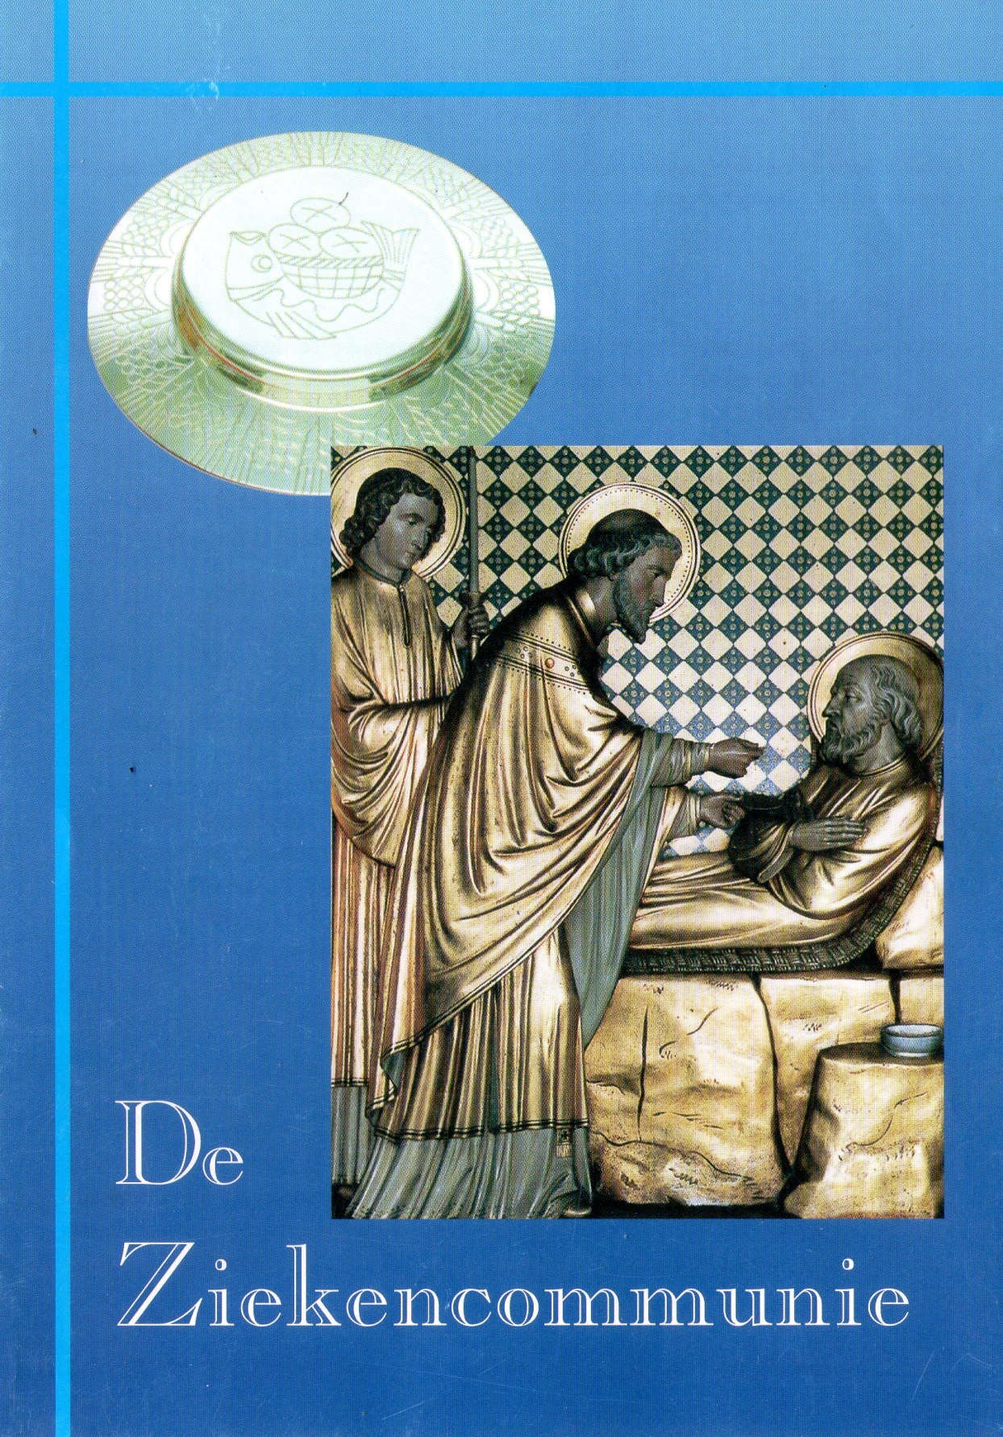
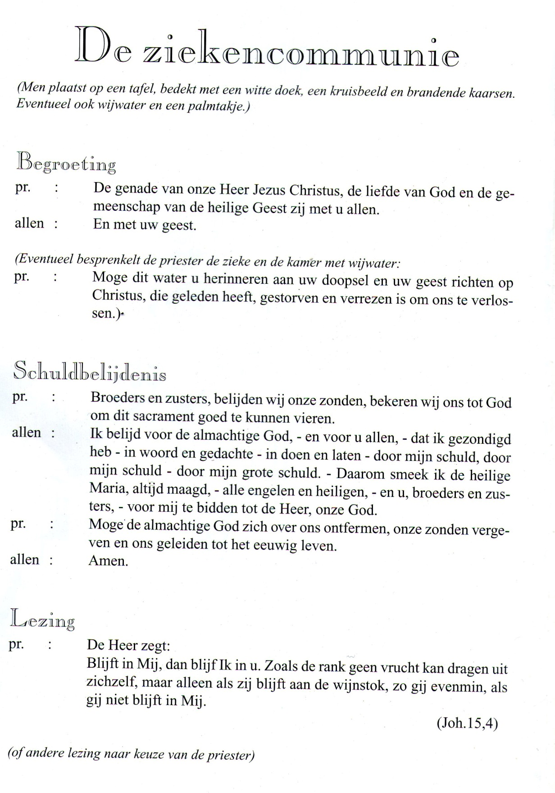

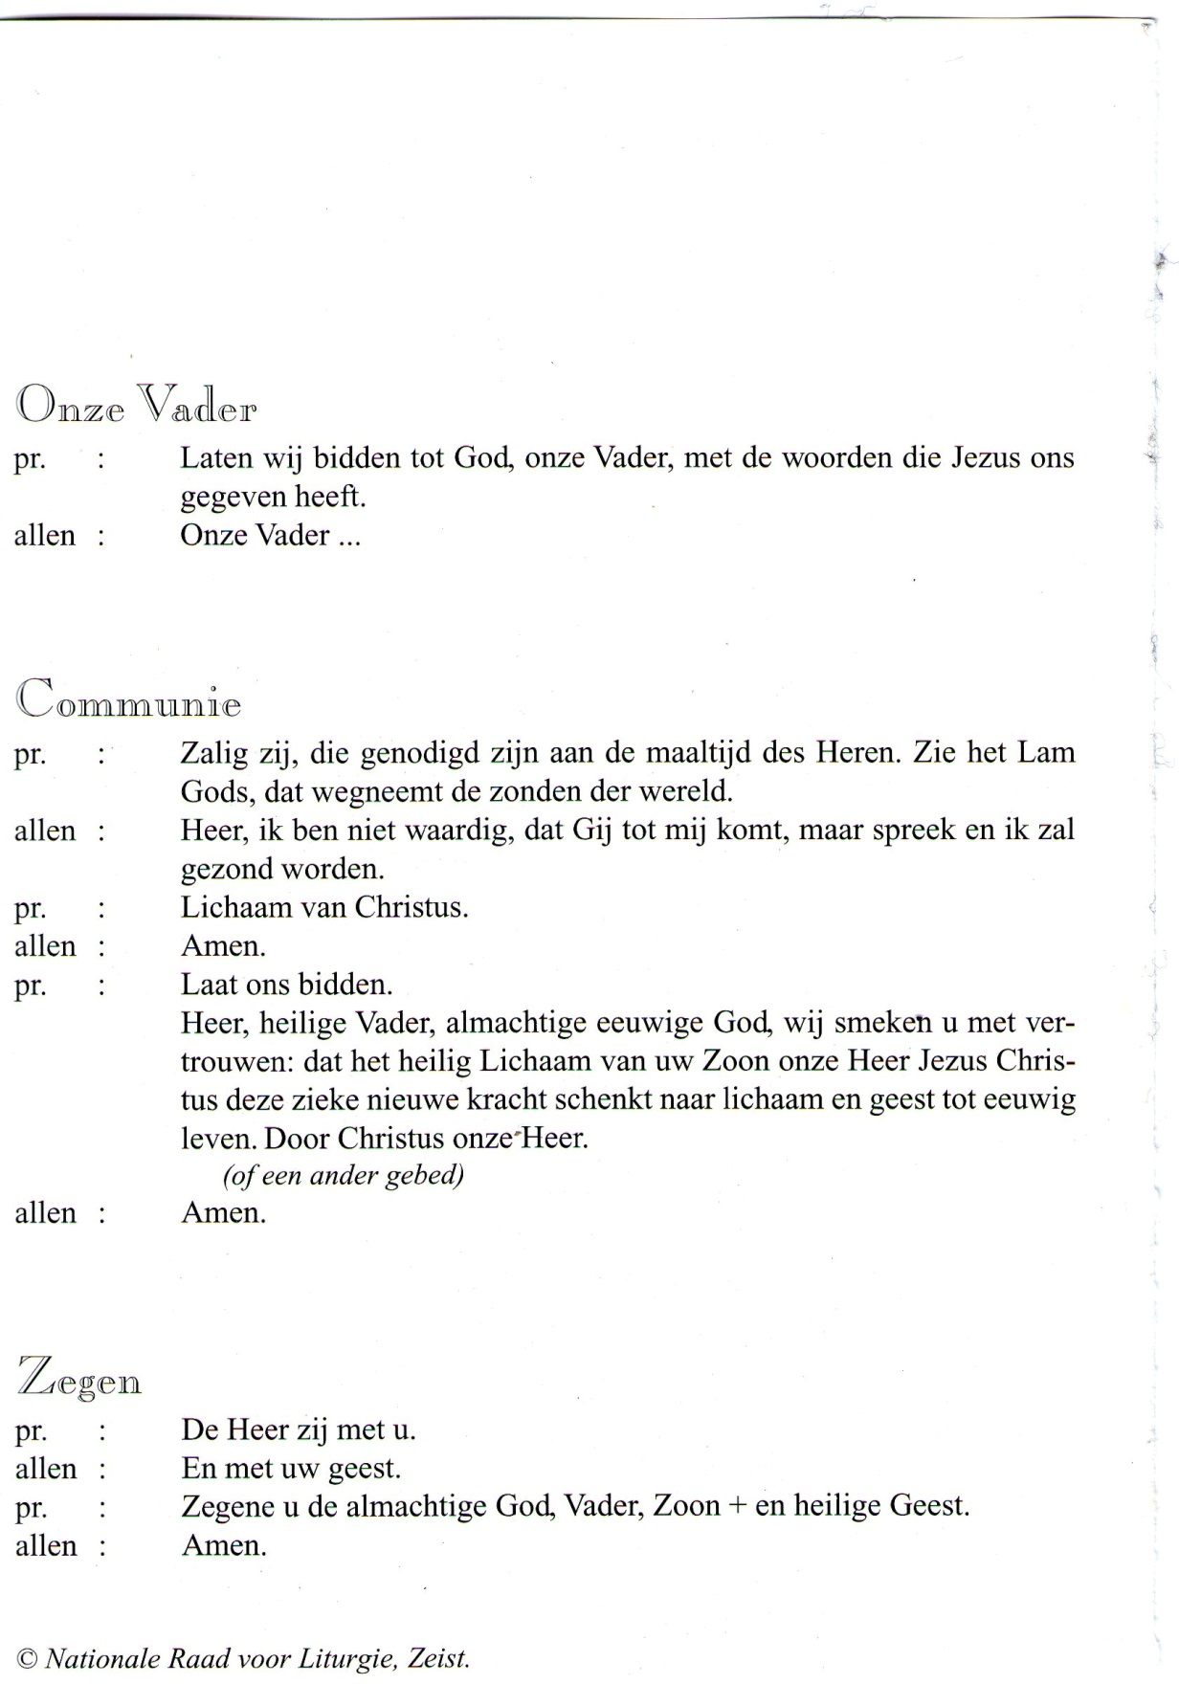
Uitgave Bisdom Roermond DPC Swalmerstraat 52 6041 CZ Roermond 0475-386825

